**病历区域内容转换到二维表**

此功能支持以下配置:

1. 需转换患者及病案信息的可配置
2. 转换入库可配置，目前支持将转换内容写入oracle、mssql的二维表

操作说明：

1. 打开写入二维表定时任务：位置pkuhit.iih.mr-impl.jar包下配置文件 ../context/spring.context.xml

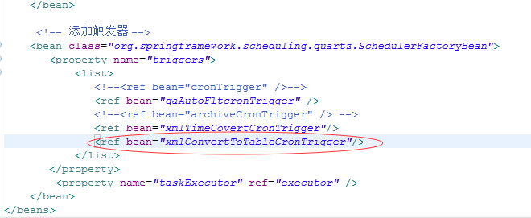

1. 【1】中的配置文件，配置需转换的患者及病案条件，目前可配置信息为需写入的数据库类型、就诊类型、病案状态、门诊患者就诊时间段等，根据现场需求可扩充完善：

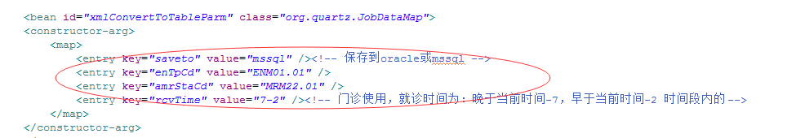

1. 配置写入数据库连接信息：位置ei.iih-impl.jar包下cfg.properties文件

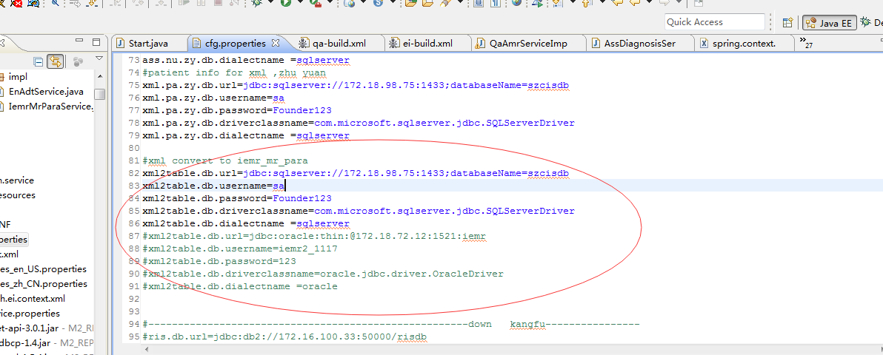

1. 写入二维表表结构：

Oracle下：IEMR_MR_PARA_ORA

Mssql下：iemr_mr_para

建表语句参见sql文件：



1. 转换文书需进行的设置如下（以下内容摘自：病历区域内容转二维表使用说明.docx，也可以直接参照该文档进行）

以下861376(en_pk)患者为例，将入院记录个人史区域内容转换到二维表。

操作如下

1. **区域**

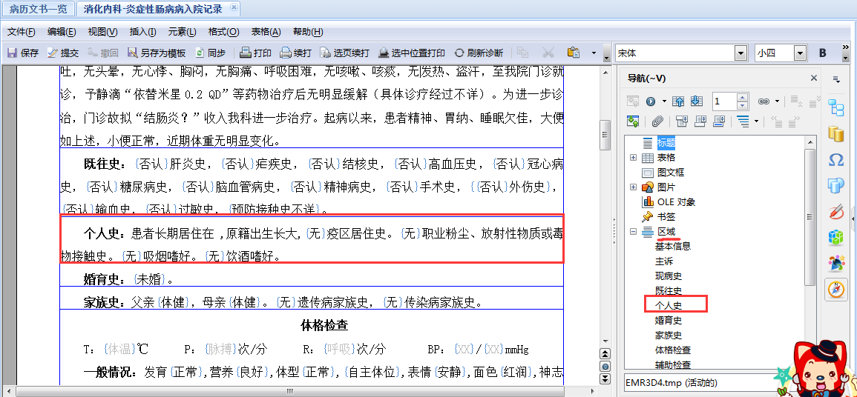

1. **启用自动转换开关配置**

在系统参数配置



1. **配置数据库数据**

MD_MR_PARA表设置转换的区域名

insert into md_mr_para (MD_MR_PARA_CD, NM, DEL_F) values ('1002', '个人史', 0);

个人史 是指 区域名

MD_MR_TP_PARA表设置要转换的病历类型和区域

insert into md_mr_tp_para (MD_MR_TP_PARA_PK, MD_MR_TP_CD, MD_MR_PARA_CD, DEL_F)values ('10002', 'MRM16.13', '1002', 0);

MRM16.13是指 入院记录

1002是指 转换区域主键